データベース構築法
[ 第2回課題 ]
清木 康
環境2年 松倉 友樹
Student ID number: 70175306
Login: t01549ym

状況1の場合を考える

メタデータベースの設計
（1－1）応用分野を決定する
書籍の小売店販売において、各店舗に分散している在庫表を統一的に扱う。

（1－2）リレーショナルデータベースの構造を持つ概念スキーマをER図を用いて設計する。
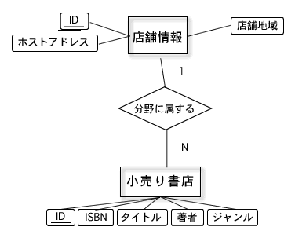

（1－3）スキーマを確定し、SQLによってそのデータ構造を記述する。

メタデータベース
/* --------------------------------------------------------
Sequences
-------------------------------------------------------- */
CREATE SEQUENCE "shops_meta_s_id_seq" START 1 INCREMENT 1 MAXVALUE 2147483647 MINVALUE 1 CACHE 1;

/* --------------------------------------------------------
Table structure for table "shops_meta"
-------------------------------------------------------- */
CREATE TABLE "shops_meta" (
"s_id" int4 DEFAULT nextval('shops_meta_s_id_seq'::text) NOT NULL,
"s_host" varchar(255) NOT NULL,
"s_postalcode" varchar(255) NOT NULL,
CONSTRAINT "shops_meta_pkey" PRIMARY KEY ("s_id")
);

各店舗のデータベース
/* --------------------------------------------------------
Sequences
-------------------------------------------------------- */
CREATE SEQUENCE "bookb_b_id_seq" START 1 INCREMENT 1 MAXVALUE 2147483647 MINVALUE 1 CACHE 1;

/* --------------------------------------------------------
Table structure for table "books"
-------------------------------------------------------- */
CREATE TABLE "books" (
"b_id" int4 DEFAULT nextval('bookb_b_id_seq'::text) NOT NULL,
"b_isbn" varchar(255) NOT NULL,
"b_title" varchar(255) NOT NULL,
"b_author" varchar(255) NOT NULL,
"b_junre" varchar(255),
CONSTRAINT "bookb_pkey" PRIMARY KEY ("b_id")
);

メディアデータの設計
（2－1）対象とする複数メディアデータ群を設定し、その特徴を表す属性群を設定する。
メディアデータ群
- ジョージアエメラルドマウンテン
- コーヒー牛乳
- コーラ
- ペプシ
- リプトン（ミルクティー）
- リプトン（レモンティー）
- evian（ミネラルウォーター）
- 六甲のおいしい水
- ペリエ
- メロンソーダ
- オロナミンC
- リポビタンD
- ユンケル黄帝液
- トマトジュース
- 野菜ジュース
- 爽健美茶
- お~いお茶
- オレンジジュース

特徴を表す属性
- 糖度
- 苦み
- 栄養
- 人工甘味料
- 臭み
- 辛い
- カフェイン
- クリーム
- 渋み

（2－2）印象、内容を表現する言葉について、設定した属性群に対応する数値を与え、ベクトルを与える。
 | 糖度 | 苦み | 栄養 | 人工甘味料 | 臭み | 辛い | カフェイン | クリーム | 渋み
ジョージアエメラルドマウンテン | -1 | 0 | -1 | 0 | 0 | -1 | 1 | 0 | -1
コーヒー牛乳 | 1 | -1 | 0 | 0 | -1 | -1 | 0 | 1 | -1
コーラ | 1 | -1 | -1 | 1 | -1 | 1 | 1 | -1 | -1
ペプシ | 1 | -1 | -1 | 1 | -1 | 1 | 1 | -1 | -1
リプトン（ミルクティー） | 0 | 0 | 0 | 1 | 0 | -1 | 1 | 1 | 0
リプトン（レモンティー） | 0 | 0 | 0 | 1 | 0 | -1 | 1 | 0 | 0
evian（ミネラルウォーター） | -1 | -1 | -1 | -1 | -1 | -1 | -1 | -1 | -1
六甲のおいしい水 | -1 | -1 | -1 | -1 | -1 | -1 | 0 | -1 | -1
ペリエ | -1 | 1 | -1 | -1 | 1 | 0 | 0 | -1 | 0
メロンソーダ | 1 | -1 | 0 | 1 | 0 | -1 | -1 | 1 | 0
オロナミンC | 0 | 0 | 1 | 1 | -1 | 0 | 1 | -1 | 0
リポビタンD | 0 | 0 | 1 | 0 | -1 | 0 | 1 | -1 | 0
ユンケル黄帝液 | 0 | 1 | 1 | 1 | 1 | 1 | 1 | -1 | 0
トマトジュース | -1 | 1 | 0 | -1 | 1 | 0 | -1 | -1 | 0
野菜ジュース | -1 | 1 | 1 | -1 | 1 | 0 | -1 | -1 | 0
爽健美茶 | -1 | 0 | 0 | 0 | 0 | 0 | 1 | -1 | 1
お~いお茶 | -1 | 0 | -1 | 0 | 0 | -1 | 1 | -1 | 1
オレンジジュース | 1 | -1 | -1 | 1 | -1 | 1 | 1 | 0 | -1

（2－3）各メディアデータについて、設定した属性群に対応する数値を与え、ベクトルを生成する。
 | 糖度 | 苦み | 栄養 | 人工甘味料 | 臭み | 辛い | カフェイン | クリーム | 渋み
健康的 | 1 | 2 | 3 | 1 | 1 | 1 | 1 | 1 | 2
すっきり | 2 | 2 | 2 | 1 | 1 | 1 | 1 | 1 | 2
さっぱり | 1 | 1 | 2 | 2 | 2 | 1 | 1 | 2 | 2
栄養 | 2 | 2 | 2 | 1 | 2 | 2 | 3 | 2 | 2
大人味 | 1 | 3 | 2 | 2 | 3 | 2 | 2 | 1 | 3
おなか減った | 3 | 2 | 3 | 2 | 1 | 2 | 2 | 2 | 2
暑い | 1 | 3 | 2 | 1 | 1 | 1 | 1 | 1 | 2
寒い | 3 | 2 | 2 | 2 | 2 | 3 | 3 | 3 | 2
子供的 | 3 | 1 | 2 | 3 | 1 | 1 | 1 | 3 | 1
普通 | 2 | 2 | 2 | 2 | 2 | 2 | 2 | 2 | 2
楽しい | 3 | 2 | 1 | 3 | 2 | 1 | 1 | 3 | 1
食事と合う | 1 | 2 | 1 | 1 | 2 | 1 | 1 | 1 | 2
スポーツ | 3 | 2 | 3 | 2 | 2 | 2 | 2 | 2 | 2

（3）リレーショナルデータベースシステムおよび意味的連想検索システム間でのデータの連結の方法を設計する。

項目2のデータを用いて実際にCGIからイメージ語をキーにして、情報を検索するシステムを作成した。

検索ページ（http://web.sfc.keio.ac.jp/~t01549ym/documents/db/）
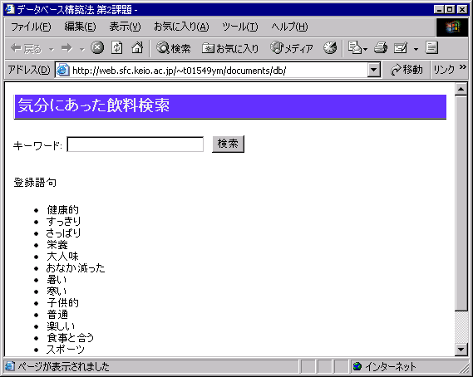

「健康的」な飲料の検索結果
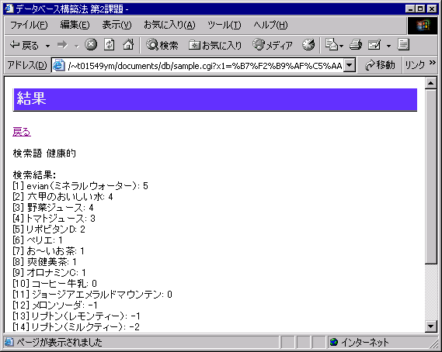

メディアデータへの問い合わせ

